María, la Nueva Mujer: Una visión judeocristiana de la Concepción, en la historia de la Salvación, de la Voluntad Divina en la Soberana del Cielo Tapa blanda - 18 Agosto 2024
de Diego G. Passadore (Autor)
María, la nueva mujer es una exégesis apologética a partir de la Biblia, textos judíos y otras confesiones cristianas, pensada para acercar el Dogma de la Inmaculada Concepción al no creyente y promover la dignidad de la mujer en un mundo que la cosifica. Su invitación a la conversión puede ayudar en la Unidad de los Cristianos y aumentar la fe cristiana a través de su instrucción sobre cómo saborear la profundidad de la Biblia y cómo aumentar la esperanza en el avance invisible del Reino de Dios.

Testimonios:
«Este libro es la obra de un autor extáticamente enamorado de Cristo y de su Madre. Passadore hace un llamamiento a una renovación múltiple, que incluye cosas como la intensificación de la lectura de las Escrituras, la recuperación de la práctica del ayuno, el aprecio por el movimiento carismático en la Iglesia, la contrición y el arrepentimiento ardientes, la solidaridad fraterna y la purificación, y -el corazón del libro- el encomio a María no sólo como la Nueva Eva, sino como la Nueva Mujer.» - Matthew Levering, Cátedra de Teología James N. Jr. y Mary D. Perry, Seminario Mundelein
Este libro es a la vez erudito y confesional en su enfoque de las implicaciones teológicas del dogma católico romano de la Inmaculada Concepción. La Virgen María es la «Nueva Mujer», según Diego Passadore, porque restaura la humanidad al estado puro y fiel que existía antes de la Caída. Este libro inspirará a los cristianos de todo el mundo a reevaluar su relación no sólo con Cristo, el Salvador, sino también con su bendita Madre, mientras buscan recuperar en sí mismos la imagen y semejanza de Dios.» - Dra. Mary B. Cunningham, Profesora Asociada Honoraria de Teología Histórica, Universidad de Nottingham
«Puede que Diego Passadore no sea teólogo, pero ha captado la esencia de la enseñanza del Aquinate de que la contemplación de las verdades divinas es la forma más elevada de la actividad humana. El libro ofrece al lector perspicaz la oportunidad de descubrir una nueva comprensión de esa 'mujer' revelada en el Libro del Apocalipsis y cómo toda mujer contemporánea puede llegar a entender lo que significa verdaderamente la feminidad y transformarse en una nueva mujer cumpliendo la voluntad divina en la imitación de la Virgen Madre.» - Dr. Joseph P. Michael, autor de Apologia Pro Sancta Maria: Mater Pulchrae Dilectionis, Maria, Mater Ecclesiae
«En un ejercicio de ressourcement, la obra de Diego Passadore reúne las enseñanzas históricas de la Iglesia con las intuiciones del Vaticano II para argumentar a favor de la dignidad de la mujer dentro de la tradición católica, como se ve en la doctrina de la Nueva Eva-o 'Nueva Mujer'. Este libro debería animar a una reflexión más profunda sobre la relación entre María, la Iglesia y nuestra comprensión de la diferencia sexual.» - Dra. Sarah Jane Boss, Fundadora y Directora del Centro de Estudios Marianos y Profesora de Teología en la Universidad de Gales Lampeter, Londres, Reino Unido

«María, la nueva mujer es algo más que un argumento a favor de María como la «nueva mujer». Es una rica síntesis de reflexiones sobre María como -entre otras cosas- el Arca de la Alianza, la madre de todos y el modelo de contemplación. Passadore reúne numerosas y hermosas reflexiones sobre María de los padres de la Iglesia, teólogos medievales -como Hugo de San Víctor, Buenaventura y Gregorio Palamas- y figuras más recientes como Edith Stein, Juan Pablo II y el Papa Francisco. Además, muestra la importancia de María para la dignidad de la mujer, la dimensión femenina de la Iglesia y la promoción de la paz y la fraternidad humana. Los lectores se beneficiarán de las numerosas y profundas reflexiones extraídas de las Escrituras, del Protoevangelio de Santiago y de los escritos de los místicos.» - del Proemio, cuyo autor es Robert Fastiggi, Doctor en Teología, Profesor de Teología Dogmática, Seminario Mayor del Sagrado Corazón, Detroit, Michigan, EE.UU., y miembro de la Pontificia Academia Mariana Internacional.
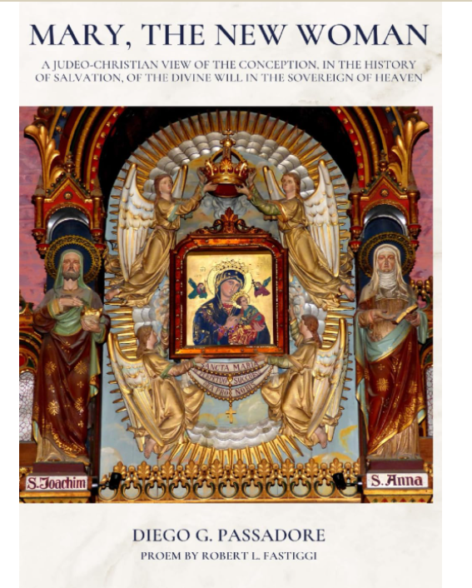https://www.amazon.com/Mary-New-Woman-Judeo-Christian-Conception/dp/B0DDKY7HFP/ref=tmm_pap_swatch_0

